ZAJTRK | Ponedeljek 15.01.2024 | Torek 16.01.2024 | Sreda 17.01.2024 | Četrtek 18.01.2024 | Petek 19.01.2024
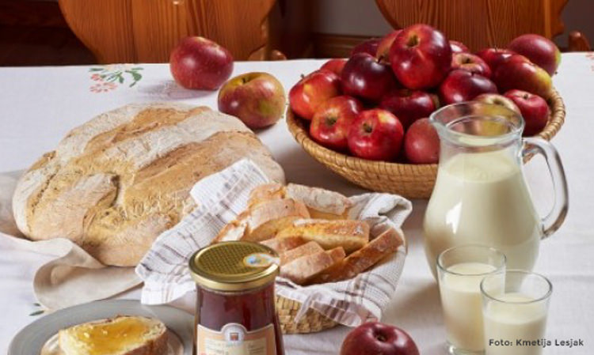 | JAJČNI NAMAZ, HRIBOVEC KRUH, ČAJ  DIETA: JAJČNI NAMAZ, BG. KRUH, ČAJ  BG.: BREZ GLUTENA  BL: BREZ LAKTOZE | REZINA SIRA, SVEŽA PAPRIKA, JELENOV KRUH, BELA KAVA  DIETA: REZINA SIRA, SVEŽA PAPRIKA, BG. KRUH, BL. BELA KAVA | KORUZNA POLENTA, MLEKO  DIETA: KORUZNA POLENTA, BL MLEKO  BG. KOSMIČI NA MLEKU | BIO* DOMAČ ZAJTRK KMETIJE FEČUR  DIETA: BIO* MED, BG. KRUH,JELENOV KRUH, BL. MLEKO  *ŽIVILO EKOLOŠKE PRIDELAVE | MAKOVKA, KAKAV  DIETA:ŽEMLJA, BL. KAKAV
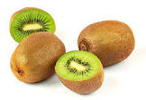
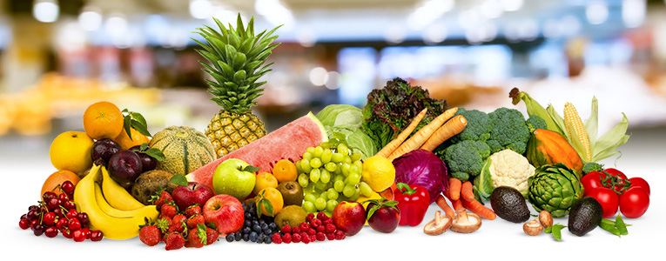
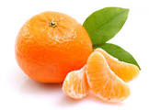
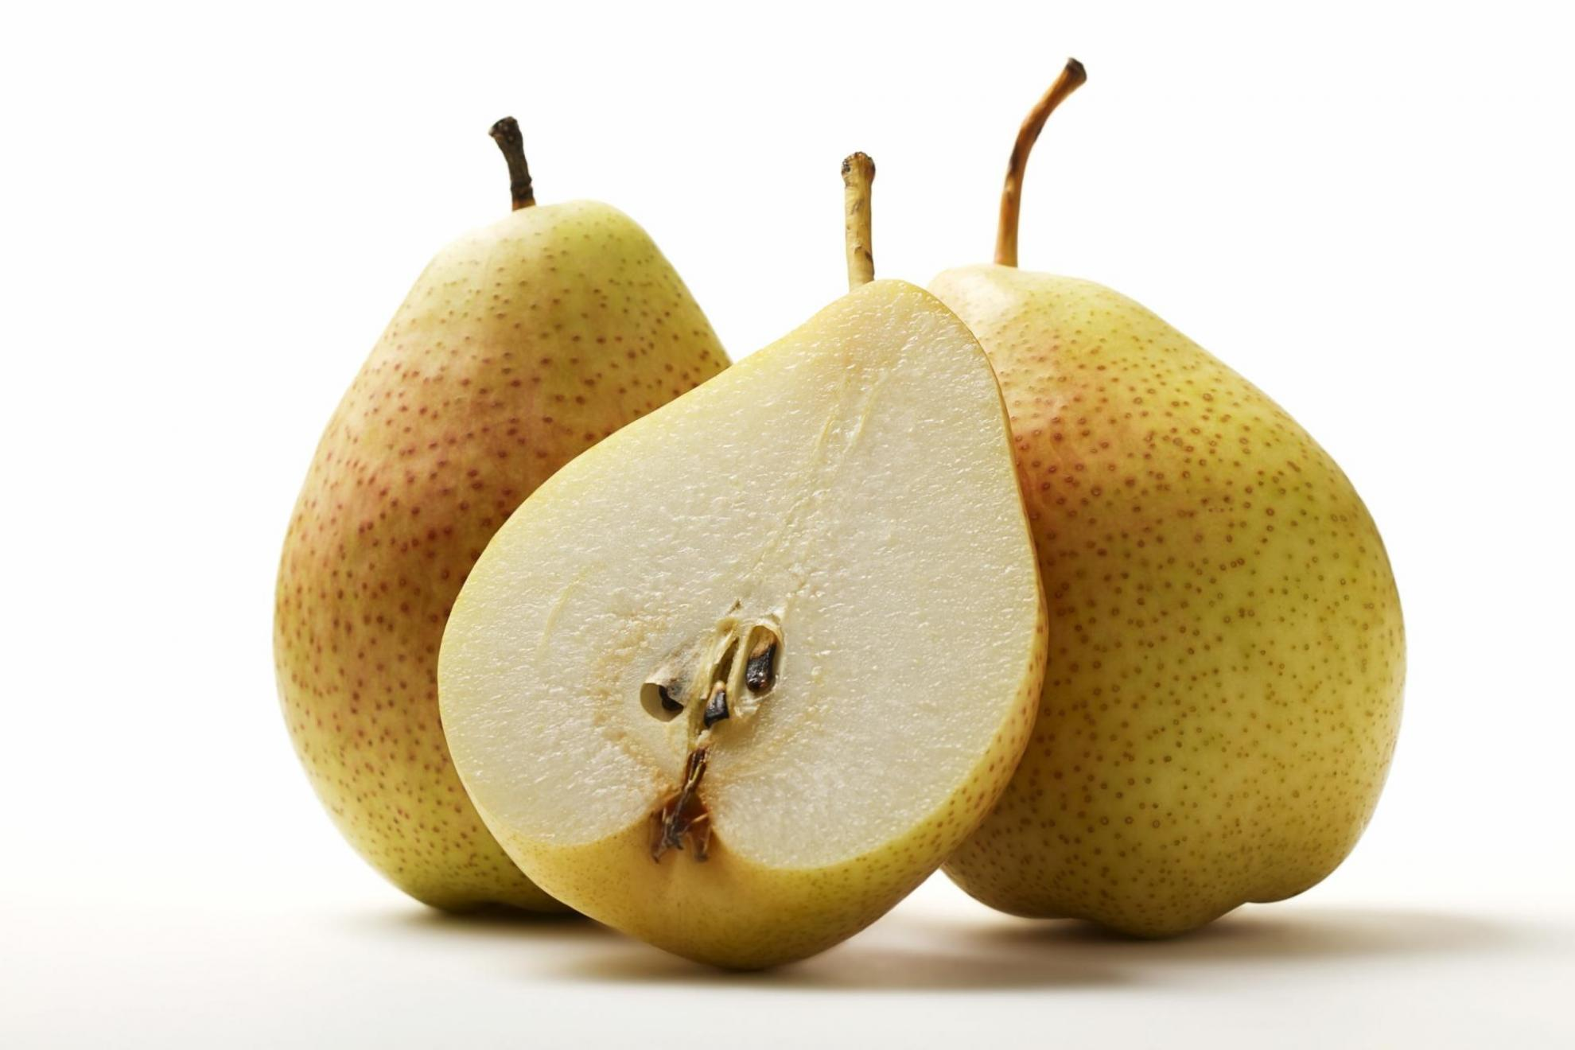

KOSILO | ZELENJAVNA JUHA, MUSAKA, SOLATA  DIETA: ZELENJAVNA JUHA, MUSAKA, SOLATA | OBARA, AJDOVI ŽGANCI, PUDING  DIETA: OBARA, AJDOVI ŽGANCI, BL. PUDING | GOVEJA JUHA, PIŠČANEC PIRE KROMPIR, ŠPINAČA  DIETA: GOVEJA JUHA, PIŠČANEC, KROMPIR, ŠPINAČA | BOBIČEVA JUHA, PLESKAVICA DJUVEČ RIŽ, SOLATA  DIETA: BOBIČEVA JUHA, PLESKAVICA, DJUVEČ RIŽ, SOLATA | KOLERABNA MINEŠTRA, JABOLČNI ZAVITEK  DIETA: KOLERABNA MINEŠTRA, JABOČNI ZAVITEK
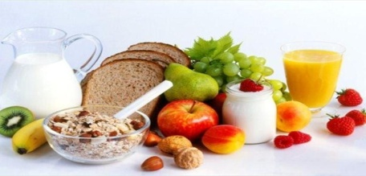 | MANDARINA, KRUH  DIETA: MANDARINA, BG. KRUH | BANANA, KRUH  DIETA: BANANA, BG. KRUH | JABOLKO, KRUH  DIETA: JABOLKO, BG. KRUH | DOMAČA SIROVA ŽEMLJA  DIETA: JABOLKO, BG. KRUH | HRUŠKA, KRUH  DIETA: HRUŠKA, BG. KRUH

